Český svaz ochránců přírody Podorlicko v České Třebové
 annuncia 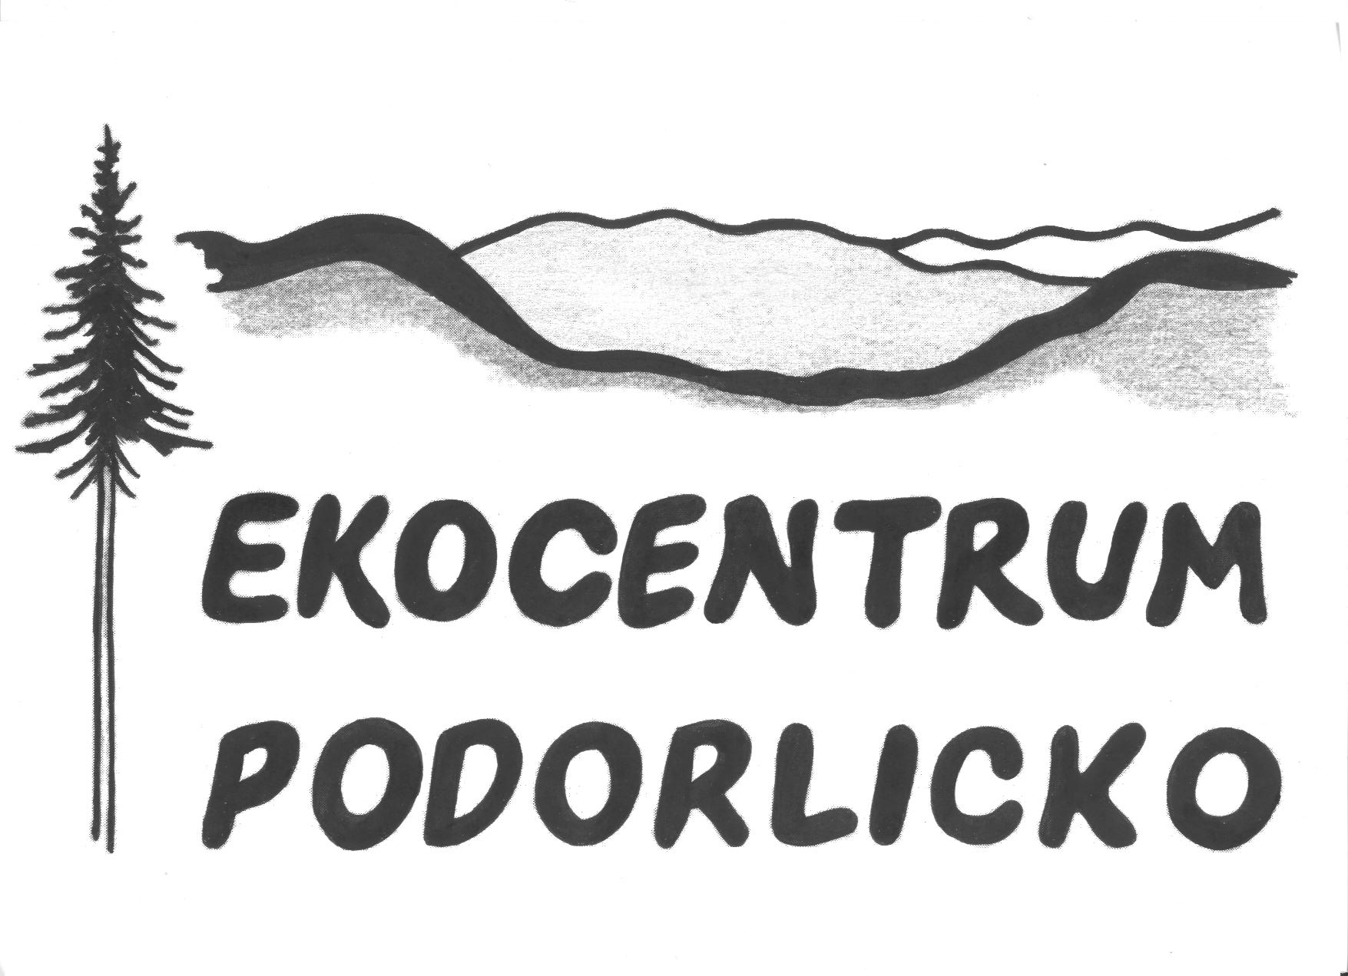
la gara fotografica

sul tema

AMORE NELA NATURA

le categorie d´etá : A – piu giovani di 16 anni
B – gli autori 16 - 20 anni
C – gli autori oltre 20 anni
Le categorie di laureati - ……………………………………………………….

Tipo delle foto : 1/ le foto bianche nere
2/ le foto colorate

Per ogni categoria l‘ autore puo consegnare solo 3 foto !!!!

Formato : 15x20 e più grandi

Chiusura : 30.10.2009

Consegna delle foto all’ organizzatore:
- Grundová a Liceo di Česká Třebová o su indirizzo
H. Grundová ZO ČSOP Podorlicko Jiráskova 896 Česká Třebová 560 02 Česká republika

Segnalazione delle foto :
il nome e cognome d´autore, la categoria (etá e tipo), la denominazone, il nome dell´oggetto dietro la foto + il nome dell´autore insieme con il modulo e le modalità di ritiro della foto
Le premiazioni e la mostra : Novembre 2009 a Česká Třebová

Le informazioni più particolari ed il modulo si possono scaricare su: www.csop- podorlicko.org.
Per ogni domanda : freoni@atlas.cz nebo mob. 420 725 734 871.

Promosso con la regione di Pardubice

